1. **Azartspēles organizētāja nosaukums, juridiskā adrese un tālruņa numurs**

SIA "BALTENT"

Reģ. Nr. 40203068277

Krišjāņa Valdemāra iela 33-6

LV-1010, Rīga, Latvija

Tel: 27775559

2. **Spēles nosaukums un veids**

**Money Train 3**

Spēļu Automātu spēle

Ražotājs: Relax Gaming Limited

3. **Spēles dalības maksa (likme)**

Minimālā likme 0.10 EUR

Maksimālā likme 20.00 EUR

4. **Kārtība, kādā dalībnieks var piedalīties spēlē**

Interneta vietnē [www.spins.lv](http://www.spins.lv) nospiežot ikonu “Spēļu Automāti” spēlētājs nokļūst lapā, kur spēle tiek palaista, nospiežot spēles ikonu “Money Train 3”.

5. **Spēles norise**

„Money Train 3“ ir piecu ruļļu un 40 izmaksas līniju spēļu automāts, kurā ir šādas iespējas:

● Aizstājējsimbols “Wild”

● “Respin” funkcija

● “Bonus” simbols un “”Money Cart” bonuss spēle

● “Buy” funkcija (ja pieejams operatora konfigurācijā)

Svarīgi:

● Laimests tiek izmaksāts tikai par lielāko laimīgo kombināciju no katras aktīvās izmaksas līnijas, izņemot par izkaisītajiem laimestiem.

● Laimīgās kombinācijas veidojas no kreisās uz labo pusi.

● Bonusa spēles laimesti tiek pieskaitīti izmaksas līnijas laimestiem.

● Nepareiza darbība atceļ visas spēles un izmaksas.

***Spēles noteikumi***

***Vispārējie noteikumi***

1. Nepareiza darbība atceļ visas spēles un izmaksas.

***Aizstājējsimbolu “Wild” noteikumi***



1. “Wild” simbols aizstāj jebkuru simbolu, lai veidotu laimīgās kombinācijas.

***“Respin” funkcijas noteikumi***

1. “Respin” funkcija var tikt aktivizēta pēc nejaušibas principa jebkura grieziena beigās, kurā nav izveidojusies laimīgā kombinācija.

2. Pēc nejaušības principa tiek izvēlēts viens no simboliem, kas atrodas uz spēles laukuma. 3. Izvēlētais simbols tiek fiksēts savā vietā un tiek piešķirts atkārtotais greiziens.

4. Ja atkārtotā grieziena laikā uz spēles laukuma aparādās jauns izvēlētais simbols, tiek piešķirts vēl viens atkārtotais greiziens.

5. Jatkārtotie griezieni turpinās, kamēr uz spēles laukuma neparādās jauni izvēlētie simboli. 6. Atkārtoto griezienu laikā uz spēles laukuma var parādīties 1x, 2x vai 3x reizinātāji, kas atkārtoto griezienu beigās tiek summēti, piemēroti likmes apmēram un pievienoti kopējam laimestam.

***“Bonus” simbola un “”Money Cart” bonuss spēles noteikumi***



1. “Bonus” simboli var parādīties uz ruļļiem jebkurā pozīcijā.

2. Trīs vai vairāki “Bonus” simboli aktivizē “Money Cart” bonuss spēli.

3. Kad funkcija tiek aktivizēta, “Bonus” simboli, kas aktivizēja “Money Cart” funkciju attēlo laimesta reizinātāju vērtības.

4. Funkcijas laikā “Bonus” simboli attēlo laimesta reizinātāju vērtības no 1x līdz 10x.

5. Spēlētājam tiek piešķirti 3 griezieni un pēc katra jaunā parādītā simbola uz ruļļiem griezienu skaits atjaunojas uz 3.

6. Ja vienā no ruļļiem tiek aizpildītas visas pozīcijas ar simboliem, tiek atvērts viens papildus rullis. Maksimālais papildus ruļļu skaits ir 2.

7. “Money Cart” funkcijas laikā uz ruļļiem var parādīties papildus speciālie bonuss simboli:

• “Collector” simbols – attēlo laimesta reizinātāju vērtības un vēlāk savāc visu redzamo simbolu uz ruļļiem laimesta reizinātāju vērtības un pievieno tās savai vērtībai.

• “Collector/Payer” simbols – izvēlas no 3 līdz 5 simboliem, attēlo laimesta reizinātāju vērtības un vēlāk savāc visu izvēlēto simbolu uz ruļļiem laimesta

reizinātāju vērtības un pievieno tās savai vērtībai. Pievienoto laimesta reizinātāju vērtības pievieno visiem izvēlētajiem simboliem uz ruļļiem.

• “Sniper” simbols – izvēlas no 3 līdz 8 simboliem uz spēles laukuma un dubulto to vērtību.

• “Absorber” simbols – savāc visu parasto “Bonus” simbolus un novāc tos no spēles laukuma.

• “Necromancer” simbols –atjauno no 2 līdz 7 jau izmantotos speciālos bonuss simbolus (“Collector”, “Sniper”, “Collector/Payer”, “Tommy Gun Payer” vai “Tommy Gun Sniper”).

• “Tommy Gun Sniper” simbols – izvēlas vienu simbolu uz spēles laukuma un dobulto tā vērtību no 2 līdz 6 reizēm.

• “Tommy Gun Payer” simbols – atklāj vērtību no 5x līdz 100x, izvēlas vienu no simbolie un pievieno tam savu atklāto vērtību no 3 līdz 10 reizēm.

• “Persistent Collector” simbols - attēlo laimesta reizinātāju vērtības un

vēlāk savāc visu redzamo simbolu uz ruļļiem laimesta reizinātāju vērtības un pievieno tās savai vērtībai šī grieziena beigās un nākamajos griezienos. Dotais simbols nesavāc savu vērtību.

• “Persistent Sniper” simbols – izvēlas no 3 līdz 8 simboliem uz spēles laukuma un dubulto to vērtību šī grieziena beigās un nākamajos griezienos. Šī darbība var tikt veikta vairākas reizes uz viena un tā paša simbola.

• “Persistent CollectorPayer” simbols - izvēlas no 3 līdz 5 simboliem, attēlo laimesta reizinātāju vērtības un vēlāk savāc visu izvēlēto simbolu uz ruļļiem laimesta reizinātāju vērtības un pievieno tās savai vērtībai. Pievienoto laimesta reizinātāju vērtības pievieno visiem izvēlētajiem simboliem uz ruļļiem šī grieziena beigās un nākamajos griezienos.

• “Persistent Necromancer” simbols - atjauno no 1 līdz 7 jau izmantotos speciālos bonuss simbolus (“Collector”, “Sniper”, “Collector/Payer”, “Tommy Gun Payer” vai “Tommy Gun Sniper”). Šī darbība var tikt veikta vairākas reizes uz viena un tā paša simbola.

• “Persistent Shapeshifter” simbols – katrā griezienā pārvēršas par kādu no speciālajiem simboliem (“Collector”, “Sniper”, “Collector/Payer”, “Tommy Gun Payer” vai “Tommy Gun Sniper”).

***“Buy” funkcijas noteikumi (ja pieejams operatora konfigurācijā)***



1. “Buy” funkciju ir iespēja aktivizēt tikai pamatspēles laikā.

2. Spēlētājam ir iespēja iegādāties vienu no piedāvātajiem bonusiem, kuru cena ir atkarīga no izvēlētā bonusa un likmes apmēra.

3. Tiklīdz tiek nopirkta “Buy” funkcija, darbojas visi iepriekš minētie noteikumi.

***Izmaksu Noteikumi***

1. Jums tiek izmaksāts laimests tikai par lielāko laimīgo kombināciju no katras aktīvās izmaksas līnijas.

2. Bonusa spēles laimesti tiek pieskaitīti izmaksas līnijas laimestiem.

3. Lai veidotos regulārās laimīgās kombinācijas, simboliem uz aktīvas izmaksas līnijas jāatrodas blakus.

4. Nepareiza darbība atceļ visas spēles un izmaksas.

5. Maksimālā laimesta summa ir ierobežota līdz 100 000x likmei vai 250 000 EUR gan pamatspēlē, gan bezmaksas griezienu papildspēlē. Ja BEZMAKSAS GRIEZIENU RAUNDA kopējā laimesta summa sasniedz 100 000x likmei vai 250 000 EUR, raunds nekavējoties beidzas, laimests tiek piešķirts un visi atlikušie bezmaksas griezieni tiek atcelti.

***Spēles vadība***

***Lai spēlētu, rīkojieties šādi:***

1. Lai paaugstinātu vai pazeminātu monētas vērtību, lietojiet **“Bet”** izvēlni. 

2. Klikšķiniet uz ikonas **“Spin”**.  Ruļļi sāk griezties ar jūsu izvēlēto likmi.

***Automātiskais vadības režīms:***

1. Nospiežot **Auto** ikonu, Jūs varat izvēlēties:

● Sadaļa **Number of spins** (Griezienu skaits). Izvēlies, cik reizes pēc kārtas ruļļi griezīsies Automātiskajā režīmā.

● Sadaļa **Loss limit** (Zaudējuma ierobežojums). Izvēlies, uz kādu summu bilance var samazināties.

● Sadaļa **Win limit** (Uzvaras ierobežojums). Izvēlies, uz kādu summu bilance var palielināties.

● Sadaļa **Single win limit** (Laimesta ierobežojums). Izvēlies, līdz kādai maksimālai summai var palielināties bilance.

6. **Nosacījumi, kuriem iestājoties dalībnieks saņem laimestu, un laimestu lielums [arī laimestu attiecība pret dalības maksu (likmi)]**

Nosacījums, lai saņemtu laimestu, ir griezt ruļļus līdz uz tiem attēlotie simboli veidotu laimīgās kombinācijas uz aktīvajām izmaksas līnijām. Laimests atkarīgs no izveidotajām laimīgajām kombinācijām.

Maksimālā laimesta summa ir ierobežota ar likmi 100 000x likmei vai 250 000 EUR apmērā. Ja raunda kopējais laimests sasniedz likmes vērtību 100 000x likmei vai 250 000 EUR apmērā, raunds beidzas nekavējoties, tiek piešķirts maksimālais laimests un visas atlikušās papildspēles tiek izbeigtas

***Izmaksu apraksts***

Lai parastie simboli veidotu laimīgo kombināciju, jāsakrīt sekojošiem apstākļiem:

● Simboliem jābūt līdzās uz aktīvas izmaksas līnijas.

● Laimīgās kombinācijas veidojas no kreisās uz labo pusi. Vismaz vienam no simboliem jābūt attēlotam uz pirmā ruļļa. Simbolu kombinācijas neveidojas, ja pirmais simbols ir uz otrā, trešā, ceturtā vai piektā ruļļa.

● Regulārās izmaksas parādītas izmaksu attēlos. Izmaksas parādītas ar likmi 0.60 EUR. Palielinot likmi, proporcionāli palielinās izmaksas:

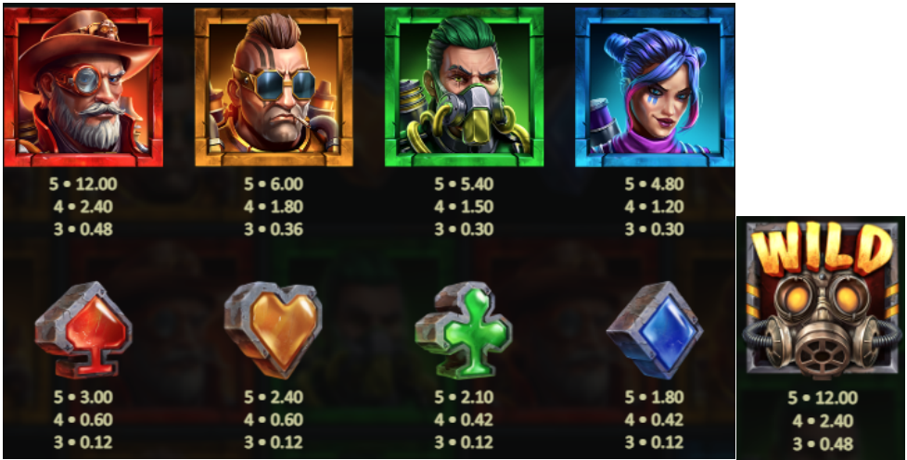

***Izmaksas Līniju Apraksts.***

Laimests tiek izmaksāts tikai par laimīgajām kombinācijām uz aktīvajām izmaksas līnijām no kreisās puses. Līnijas, kas redzamas attēlā, parāda iespējamās izmaksas līniju formas:

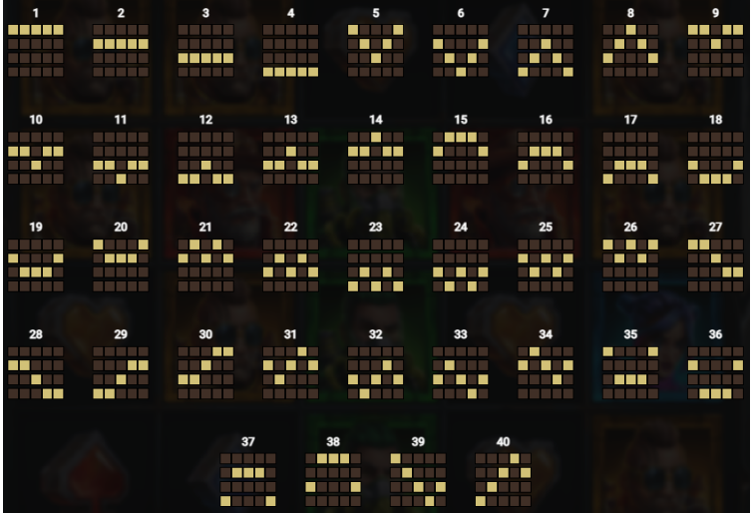

7. **Kārtība, kādā notiek pieteikšanās uz laimestu un kādā to izsniedz**

Laimests tiek automātiski ieskaitīts klienta Spins.lv kontā. Izmaksā tos laimestus, kas ir laimēti saskaņā ar tiešsaistes spēlē esošajiem spēles noteikumiem un laimējošo kombināciju tabulu.

8. **Termiņš, līdz kuram azartspēles dalībnieks var pieteikties uz laimestu**

Laimesti, kas nepārsniedz 720 euro tiek izmaksāti nekavējoties pēc spēles sesijas beigām. Laimesti no 720 euro līdz 14300 euro tiek izmaksāti 24 stundu laikā. Laimesti, kuri pārsniedz 14300 euro izmaksā azartspēles noteikumos apstiprinātā kārtībā ne vēlāk kā 30 dienu laikā un ne vairāk kā divos maksājumos.

9. **Kur dalībnieks var vērsties pretenziju gadījumā, kā arī pretenziju izskatīšanas kārtība**

Sūdzības un pretenzijas pieņem tikai rakstiskā veidā, 15 dienu laikā pēc spēles sesijas beigām Kompānijas administrācijā pēc adreses: Rīga, Krišjāņa Valdemāra iela 33-6, LV-1010. Tāpat iespējams sazināties, atverot klientu atbalsta čatu mājāslapā vai rakstot uz [support@spins.lv](mailto:support@spins.lv) epasta adresi, un parakstot savu vēstuli ar drošu elektronisko parakstu, kas satur laika zīmogu. Sūdzības tiks izskatītas un atbildes tiek sniegtas 10 darba dienu laikā no to saņemšanas brīža.

10. **Cita informācija, kuru azartspēles organizētājs uzskata par nepieciešamu.**